Департамент образования администрации города Перми
Муниципальное автономное дошкольное образовательное учреждение
«Центр развития ребенка – детский сад № 137» г.Пермь

"Игра - драматизация «Краденое солнце»
(для детей старшей группы)"

Авторы-разработчики:
Вронская Наталья Юрьевна, воспитатель,
natasha123-1975@mail.ru Поспелова Елена Викторовна, учитель - логопед, elena_pospelova1702@mail.ru

Пермь, 2022

Актуальность использования игры-драматизации как одной из традиционных форм взаимодействия образовательной организации с семьями обучающихся с задержкой психического развития
«Важнейшая движущая сила обучения –интерес».
Платон
Игры-драматизации – это особые игры, в которых дети сами изображают героев литературных произведений, чаще это могут быть сказки, песни, стишки. Они необходимы и полезны на разных этапах развития. В них ребенок создает свой маленький мир и чувствует себя творцом, хозяином происходящих событий, он сам управляет действиями героев и сам строит их отношения. Малыш разговаривает голосами своих героев, переживает за них. Он как бы перевоплощается в образ, живет его жизнью. Во время таких игр идет интенсивное развитие речи, обогащение словарного запаса, развиваются творческие способности ребенка, его воображение, так же способность управлять собой, учится мыслить самостоятельно и логично. Все это отражается на дальнейшем развитии ребенка и в дальнейшем, на учебной деятельности.
Драматизировать – это значит, разыграть какое-либо литературное произведение, при этом сохранить последовательность в нем эпизодов и передать характеры его персонажей. Они требует от детей умений, навыков, компетенции в литературе, театральной, изобразительной и музыкальной деятельности. Литературное произведение подсказывает ребенку – актеру, какие действия нужно выполнять, но там нет указаний об их способах воплощения: движениях, интонации, мимике.
Игра-драматизация будет возможна, если ребенок воспринимает, осмысливает и переживает, при чтении литературного произведения; а также уже знает о театре, о спектаклях, которые там разыгрываются; с готовностью включается в игру, учитывая свои возможности и способности.
Исходя из индивидуальных способностей детей, в игре-драматизации различают:
Ребенок - «РЕЖИССЕР» - это ребенок – эрудит. Он имеет хорошее воображение и память. Он быстро «схватывает» литературный текст и тут же переводит его в постановочный спектакль. Он целеустремлен, обладает организаторскими способностями: распределяет роли, текст, руководит игрой, ее дальнейшим развитием, определяет место, где будет проходить спектакль, доводит игру до конца. Он может комбинировать: включать стихи, песни, танцы, импровизацию в ход спектакля.
Ребенок – «АКТЕР» - Он коммуникабельный, в коллективные игры легко вступает, хорошо может передать образ героя, легко импровизирует, может быстро найти необходимые атрибуты, чтобы образ был точнее, очень эмоциональный, точно следует сюжету и свою роль играет до конца.
Ребенок – «ЗРИТЕЛЬ» - В игре он как бы участвует со стороны. Этот ребенок внимательный, наблюдательный, сопереживает игре актеров, очень любит анализировать и обсуждать игру актеров, то как развертывается сюжетная линия, передает свои впечатления через слово, рисунок, игру.
Ребенок – «ДЕКОРАТОР» - он обладает способностями передать образ героев и в целом произведение, через создание декораций, реквизитов, костюмов.
При всех играх-драматизациях присутствует атмосфера доброжелательности, взаимопонимания и открытости, самореализации. Расширяются знания детей об окружающем мире. Ребенок учится передавать свое эмоциональное состояние в движениях, мимике, жестах, умении сопереживать. Он учится понимать особенности поведения животных, пробует воспроизводить их, учится звукоподражанию.
У детей развивается воображение, речь, координация движений. Данные игры способствуют организованности, сообразительности, развивается чувство коллективизма, налаживаются взаимоотношения и взаимопонимания между сверстниками и взрослыми. Все это влияет на дальнейший жизненный потенциал ребенка.
Представленная форма работы с использованием игры- драматизации может быть полезна учителям-логопедам, учителям-дефектологам, воспитателям ДОУ, для работы с детьми 6-го и 7-го годов жизни с фонетическим недоразвитием речи, с фонетико-фонематическим недоразвитием речи и с общим недоразвитием речи.
Направление образовательной работы с детьми:
- речевое развитие дошкольника;
- интеграция с другими образовательными областями: коммуникативно-личностное развитие, художественно-эстетическое развитие, физическое развитие.
Хотелось бы отметить ряд факторов, определяющих необходимость и значимость театрализованных постановок дошкольном возрасте с детьми, имеющими речевые нарушения:
1. Сензитивность детей ЗПР 5 -7 лет к развитию речи.
2. Ранимость речевого механизма у детей с ЗПР в дошкольном возрасте, являющееся критическим периодом в речевом развитии.
3. Значительное ухудшение здоровья детей, обуславливающее наличие риска в появлении речевых нарушений.
Актуальность: во время автоматизации поставленного звука, как камни на дороге, встречаются и мешают трудности: недостаточное развитие слухового и зрительного внимания, вербальной памяти; недостаточное развитие разговорной речи; склонность к проявлению робости, скованности, быстрой утомляемости, «кабинетной» речи; низкий уровень мотивации к обучению; незрелость эмоционально-волевой сферы; низкий уровень эмоционального тонуса, психического и физического здоровья. Вместе с тем, учитель-логопед сталкивается с равнодушным отношением со стороны родителей и воспитателей к дополнительному повторению речевых упражнений с ребёнком. В своё оправдание они ссылаются на нежелание ребёнка многократно повторять одно и то же, на свою некомпетентность, на отсутствие специальных знаний, на нехватку времени.
Вместе с тем, в содержании игры - драматизации "Краденное солнце" заложены и успешно реализуются концептуальные положения и идеи, а именно:
- максимальная оптимизация педагогического процесса, т.е. за небольшой отрезок времени эффективное решение комплекса дидактических задач;
- разнообразие видов деятельности детей на коррекционных занятиях;
- повышение естественной для ребёнка игровой активности;
- побуждение ребёнка к общению;
- повышение эмоционального тонуса;
- формирование у детей-логопатов интереса к логопедическим занятиям, к русскому языку.

"Игра - драматизация «Краденое солнце»
(для детей старшей группы)"
Сказка в стихотворной форме в одно действие.
Автор: К. Чуковский «Краденое солнце»
Цель: Формирование навыков речевой активности, средствами детской художественной литературы в условиях театрализованной деятельности.
Задачи:
- Обучать детей речевым средствам общения.
- Прививать навык правильного ведения диалога.
- Развивать коммуникативные навыки общения.
- Формировать у детей умения и навыки практического овладения выразительными движениями (мимикой, жестами, пантомимой) - средствами человеческого общения.
- Обогащение и активизация словаря, воспитание звуковой культуры речи, формирование грамматического строя языка ребенка, развитие связной речи.
- Закреплять знания детей о сказках, прививать любовь к художественной литературе.
- Воспитывать интерес к окружающим людям, развивать чувство понимания и потребности в общении, устанавливать эмоциональные личностные контакты между детьми.
Предварительная работа:
- Чтение произведений К.И. Чуковского «Путаница», «Телефон», «Мойдодыр», «Краденое солнце».
- Подготовка костюмов к игре драматизации.
Оформление зала: Лужайка. С боку лужайки стоит домик, рядом протекает ручей. С другой стороны – болото с корягами. Рядом с рекой дерево, где лежит крокодил.
Ведущий: педагог
Действующие лица (дети):
Заяц 1: Слава С.  Заяц 2: Вова К.  Заяц 3: Миша С.  Заяц 4: Дима К.  Заяц 5: Руслан Р.  Заяц 6: Егор С.  Зайчиха: Алина П.  Воробей: Артем Ю.  Баран 1: Богдан К.  Баран 2: Тимофей К. | Баран 3: Артем А.  Солнце: Даша Е.  Медведь: Максим М.  Медведица: Алиса С.  Крокодил: Богдан М.  Сорока 1: Ева Т.  Сорока 2: Маргарита А.  Сорока 3: Даша Х.  Медвежата: Виталик З., Тимофей Ж., Никита А.

Ведущий объявляет начало сказки.
Ведущий: Ребята, мы с вами очутились в театре. И сегодня в этом театре мы не зрители, мы артисты. Покажем сказку Корнея Ивановича Чуковского «Краденое солнце». Артисты готовы, зрители тоже готовы (хлопают). И так, мы начинаем.

Солнце:  Даша Е. | Солнце по небу гуляло (звучит музыка)  И за тучу забежало (солнце гуляет, забегает за тучи).
Заяц 1:  Слава С. | Глянул заинька в окно,  Стало заиньке темно (зайка выглядывает из дома)
• Выключается свет, искусственное затемнение.
Ведущий: | А сороки - Белобоки  Поскакали по полям,  Закричали журавлям:
• Выбегают сороки – Ева, Маргарита.
Сорока 1:  Ева Т. | «Горе! Горе! Крокодил  Солнце в небе проглотил!"  Наступила темнота.  Не ходи за ворота:
Сорока 2:  Маргарита А. | Кто на улицу попал -  Заблудился и пропал.
• Вылетает воробей – Артем Ю., скачет заяц – Вова.
Ведущий: | Плачет серый воробей:
Воробей:  Артем Ю. | "Выйди, солнышко, скорей!  Нам без солнышка обидно -  В поле зёрнышка не видно!"
Заяц 2:  Вова К. | Плачут зайки  На лужайке:  Сбились, бедные, с пути,  Нам до дому не дойти.
• Звучит музыка, марширую, выходят бараны – Богдан К., Тимофей К.
Баран 1:  Богдан К. | Рано-рано  Два барана  Застучали в ворота:  Тра-та-та и тра-та-та!  Эй вы, звери, выходите,  Крокодила победите,
Баран 2:  Тимофей К. | Чтобы жадный Крокодил  Солнце в небо воротил!"
• Звучит музыка, выходят зайцы - Слава, Егор, Дима
Ведущий: | Но мохнатые боятся:
Заяц 1:  Слава С. | Где нам с этаким сражаться!  Он и грозен, и зубаст,  Он нам солнца не отдаст!"
Ведущий: | И бегут они к Медведю в берлогу:
Заяц 2:  Дима К. | "Выходи-ка ты, Медведь, на подмогу.  Полно лапу тебе, лодырю, сосать.  Надо солнышко идти выручать!"
• Звучит музыка, выходит медведь - Максим
Заяц 1:  Слава С. | Но Медведю воевать неохота:  Ходит-ходит он, Медведь, круг болота,
Заяц 6:  Егор С. | Он и плачет, Медведь, и ревёт,  Медвежат он из болота зовёт:
Медведь:  Максим М. | "Ой, куда вы, толстопятые, сгинули?  На кого вы меня, старого, кинули?"
• Уходят все, кроме медведя.
Ведущий: | А в болоте Медведица рыщет,  Медвежат под корягами ищет:
• Звучит музыка, выходит медведица - Алиса
Медведица:  Алиса С. | "Куда вы, куда вы пропали?  Или в канаву упали?  Или шальные собаки  Вас разорвали во мраке?"
• Звучит музыка, выходит зайчиха - Алина
Ведущий: | Тут зайчиха выходила  И Медведю говорила:
Зайчиха:  Алина П. | "Стыдно старому реветь -  Ты не заяц, а Медведь.  Ты поди-ка, косолапый,  Крокодила исцарапай,  Разорви его на части,  Вырви солнышко из пасти.  И когда оно опять  Будет на небе сиять,  Малыши твои мохнатые,  Медвежата толстопятые,  Сами к дому прибегут:  "Здравствуй, дедушка, мы тут!"
• Звучит музыка, медведица и зайчиха уходят
• Выходит сорока Даша Х. и крокодил Богдан М.
Сорока 3:  Даша Х. | И встал  Медведь, зарычал Медведь,  И к большой реке побежал медведь.
• Медведь бежит к реке, к крокодилу.
Сорока 3:  Даша Х. | А в большой реке  Крокодил  Лежит,  И в зубах его  Не огонь горит -  Солнце красное,  Солнце краденое.
• Медведь подбегает к крокодилу, крокодил лежит возле реки нога на ногу, ухмыляется.
• Звучит музыка.
Ведущий: | Подошёл Медведь тихонько,  Толканул его легонько:
Медведь:  Максим М. | "Говорю тебе, злодей,  Выплюнь солнышко скорей!  А не то, гляди, поймаю,  Пополам переломаю,-  Будешь ты, невежа, знать  Наше солнце воровать!  Ишь разбойничья порода:  Цапнул солнце с небосвода  И с набитым животом  Завалился под кустом  Да и хрюкает спросонья,  Словно сытая хавронья.  Пропадает целый свет,  А ему и горя нет!"
Ведущий: | Но бессовестный смеётся  Так, что дерево трясётся:
Крокодил:  Богдан М. | "Если только захочу,  И луну я проглочу!"
Ведущий: | Не стерпел Медведь,  Заревел Медведь,  И на злого врага налетел Медведь.
- Медведь подбегает к крокодилу и начинает с ним бороться (звучит музыка)
Ведущий: | Уж он мял его и ломал его:
Медведь:  Максим М. | "Подавай сюда  Наше солнышко!"
• Крокодил пугается и уходит. Выходит баран Артем А.
Баран 3:  Артем А. | Испугался Крокодил,  Завопил, заголосил,  А из пасти  Из зубастой  Солнце вывалилось,  В небо выкатилось!  Побежало по кустам,  По берёзовым листам.
- Звучит музыка, выходит Солнышко, зайцы – Миша, Руслан, Сороки - Даша Х., Ева. Солнце радуется, проходит мимо всех зверей.
Сорока 3:  Даша Х. | Здравствуй, солнце золотое!  Здравствуй, небо голубое!
Сорока 1:  Ева Т. | Стали пташки щебетать,  За букашками летать.
Заяц 3:  Миша С. | Стали зайки  На лужайке  Кувыркаться и скакать.
Заяц 5:  Руслан Р. | И глядите: медвежата,  Как весёлые котята,  Прямо к дедушке мохнатому,  Толстопятые, бегут:
• Выбегают медвежата – Никита, Тимофей Ж., Виталик, Матвей.
Медвежата:  Богдан М., Тимофей Ж., Виталик З. | "Здравствуй, дедушка, мы тут!"
Солнышко:  Даша Е. | Рады зайчики и белочки,  Рады мальчики и девочки,  Обнимают и целуют косолапого:
Все вместе: | "Ну, спасибо тебе, дедушка, за солнышко!"
• Звучит музыка, дети встают в полукруг и исполняют песню.

Приложение 1.

Подтверждение использования на практике методической разработки "Игры - драматизации «Краденое солнце» (для детей старшей группы)".
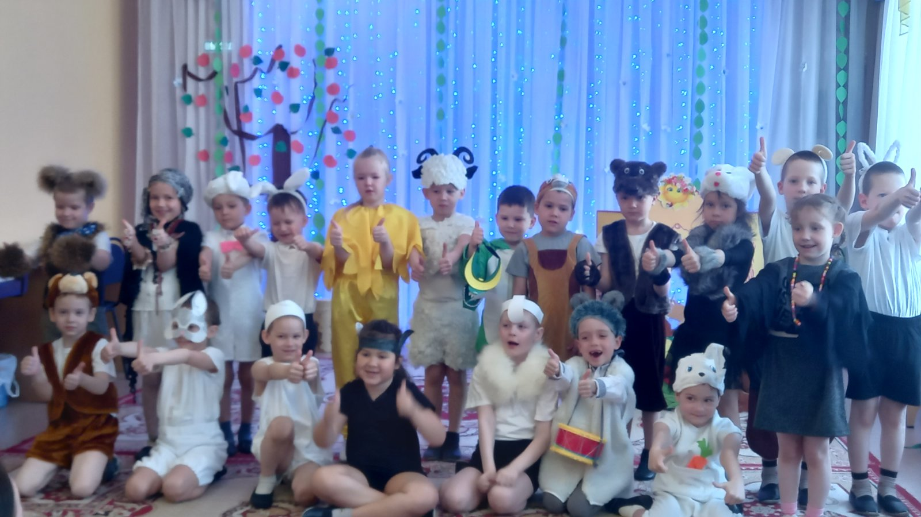

"Солнце по небу гуляло"
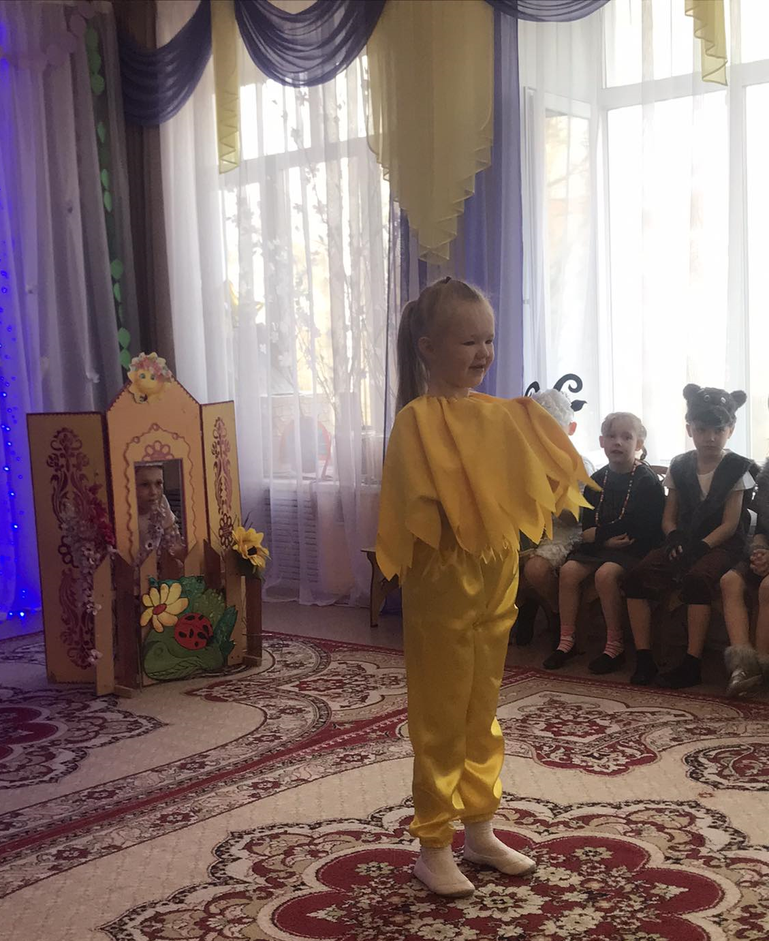

"Рано-рано
Два барана
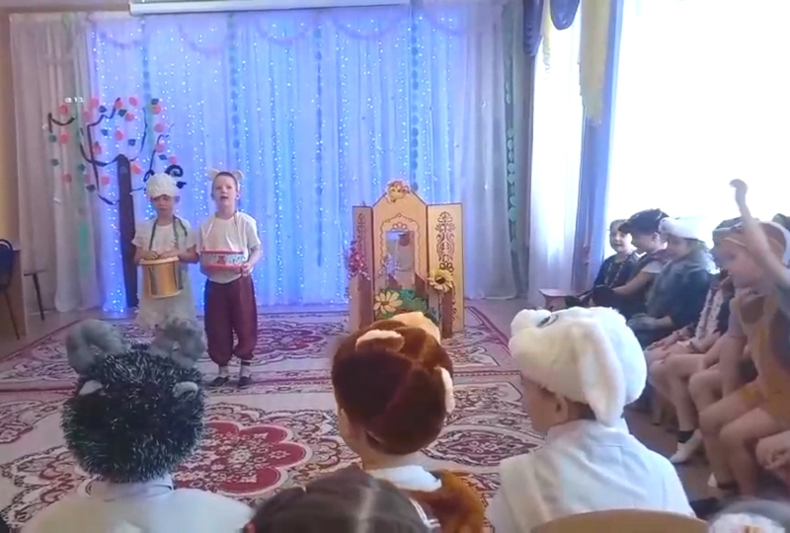
Застучали в ворота"

"Плачут зайки
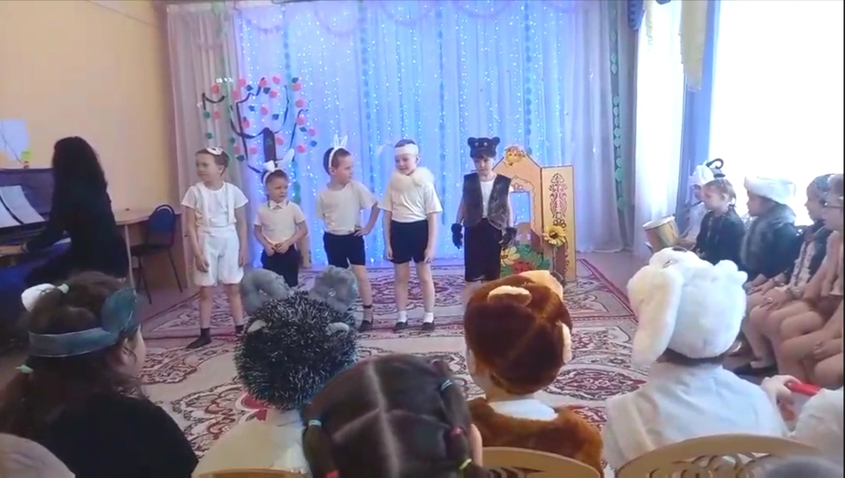
На лужайке"

"А сороки - Белобоки
Поскакали по полям"
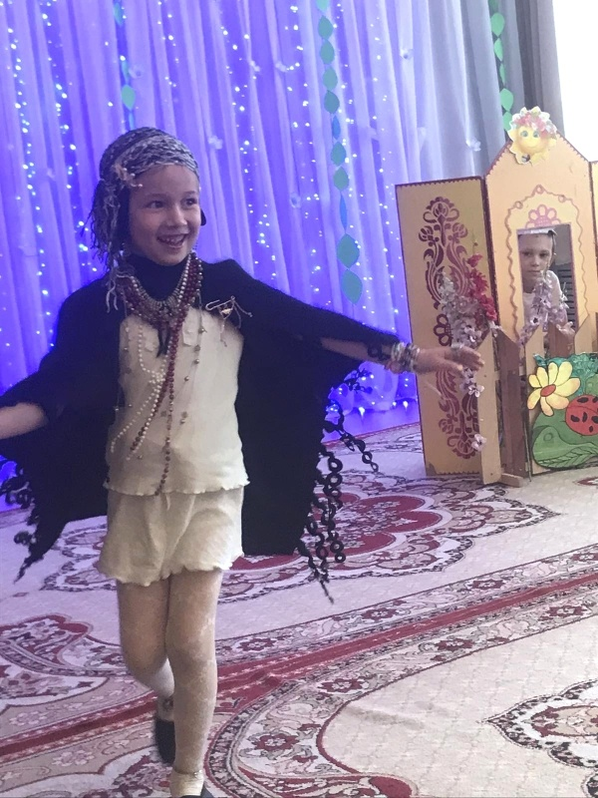

"Не стерпел Медведь,
Заревел Медведь,
И на злого врага налетел Медведь"
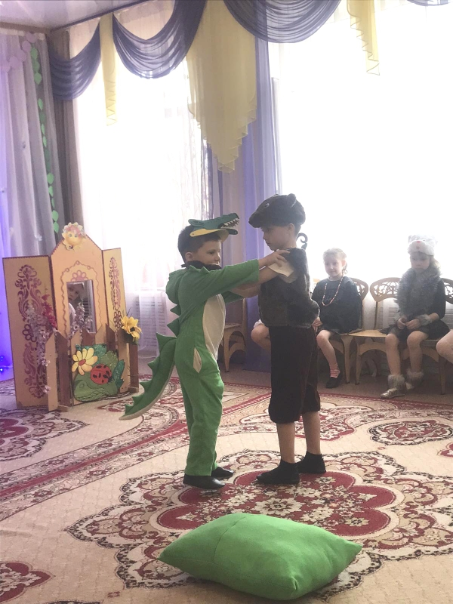

Приложение 2.

Подтверждение эффективности использования игры-драматизации как одной из традиционных форм взаимодействия образовательной организации с семьями обучающихся с задержкой психического развития.

Отзывы Родителей.
На прошлой неделе в нашей группе «Почемучки» прошёл спектакль «Краденное солнце».
Все дети принимали активное участие в постановке сказки: выразительно читали стихи, старательно и с задором выполняли элементы танцев, эмоционально исполняли песни, играли. Всё было продумано до мелочей: замечательный и интересный сценарий, красивая и яркая атрибутика, костюмы героев. Изюминкой спектакля была финальная песня, которую сопровождали тщательно выверенные точные движения детей. А какой был крокодил!
Чувствуется, что и создатели, и герои вложили в этот праздник души. А дети, как известно, очень восприимчивые создания и всеми силами постарались соответствовать задуманному и приятно удивили.
С нетерпением ждём новых работ!

